A el alto y sublime

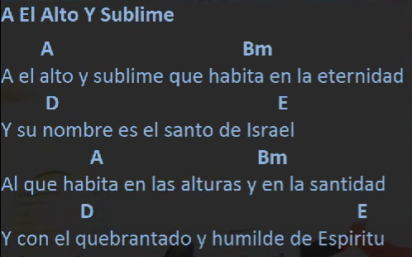





Transportado a G

G – Am – C – D

G – Am – C – D

Em – C – Em – C – D

G – D – C – Am – D

G – D

C – D – G

**Tono:**[**G**](https://www.cifraclub.com/jesus-adrian-romero/a-el-alto-y-sublime/)

**G** **C**

A el alto y sublime que habita en la eternidad

**Am** **C** **D**

Y su nombre es el santo de Israel.

**G** **C**

Al que habita en las alturas y en la santidad

**C** **D**

Y con el quebrantado y humilde de espíritu

**Em** **D**

Para hacer vivir el espíritu humilde

**Em** **C** **Dsus4 D**

Y para vivificar el corazón quebrantado

**G** **D** **C**  **D**

// Sea la gloria honor alabanza y poder

**G** **D** **C**

Al que reina por los siglos y su nombre

**D** **G**

Santo es//